P1 IRCUT接口
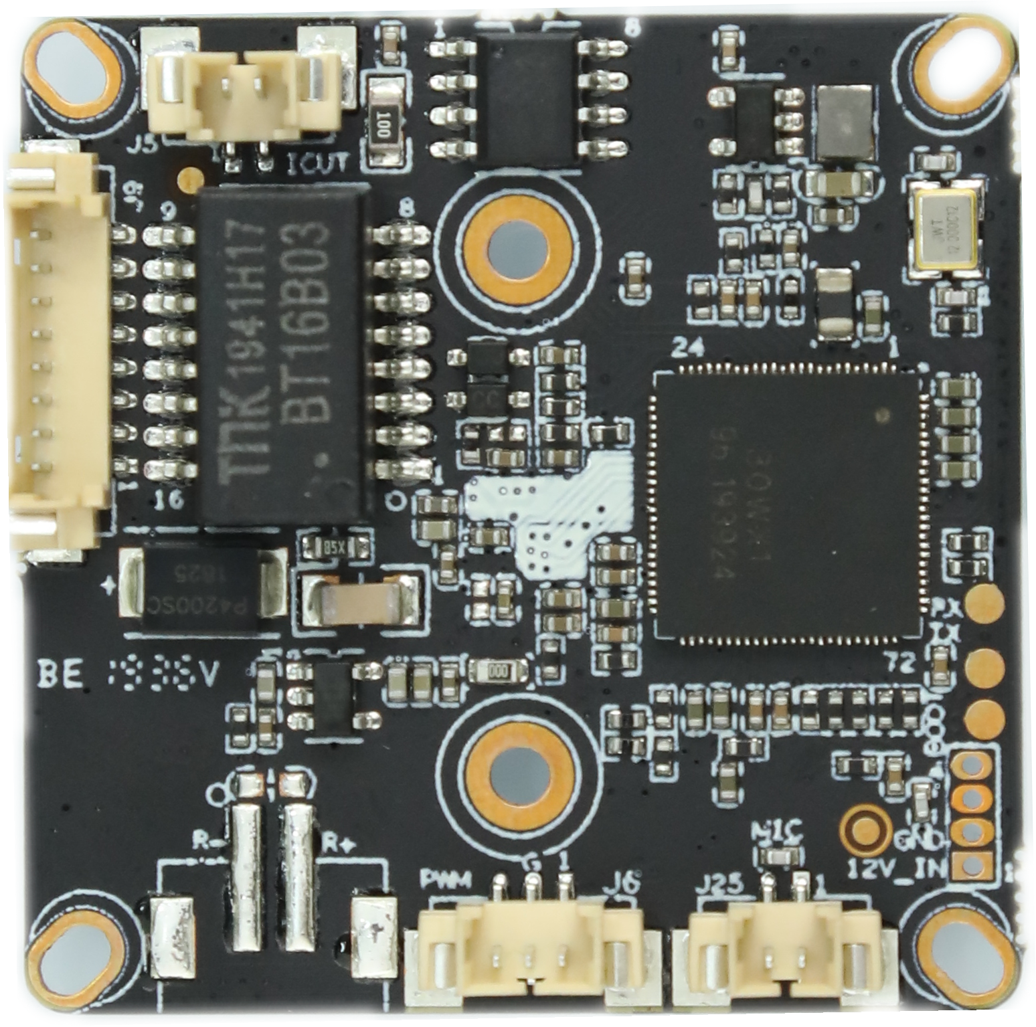
P3网络、电源接口
P5红外接口
P7串口（未焊接）
P2音频输出接口（未焊接）
P4 红外输出（未焊接）
P6 音频输入接口
P3红外接口
接口说明表
P3红外接口
标注 | 丝印编号 | 针脚编号 | 针脚定义 | 功能
P1 | J5 | 1 | IR-CUT | IC-CUT驱动
P1 | J5 | 2 | IR-CUT | IC-CUT驱动
P7 |  | 1 | GND | 接地
P7 |  | 2 | UATRO_TXD | 串口发送
P7 |  | 3 | UATRO_RXD | 串口接收
P5 | J6 | 1 | ADC1_IN | 红外灯信号控制
P5 | J6 | 2 | GND | 接地
P5 | J6 | 3 | PWM | PWM输出
P3 | J9 | 1 | LED/PHY_AD0 | 网络灯
P3 | J9 | 2 | LED/PHY_AD1 | 网络灯
P3 | J9 | 3 | ETHTX+ | 网口数据发送
P3 | J9 | 4 | ETHTX- | 网口数据发送
P3 | J9 | 5 | ETHRX+ | 网口数据接收
P3 | J9 | 6 | ETHRX- | 网口数据接收
P3 | J9 | 7 | GND | GND
P3 | J9 | 8 | 12V输入 | 12V输入
P2 | J26 | 1 | 12V | 12V
P2 | J26 | 2 | GND | GND
P2 | J26 | 3 | AC_OUTL | 音频输出
P2 | J26 | 4 | AO_EN/YLED_GPIO093 | 音频使能/黄灯控制
P6 | J24 | 1 | GND | GND
P6 | J24 | 2 | AC_INL/MICP | 音频输入
P4 | J27 | 1 | R- | 红外负极
P4 | J27 | 2 | R+ | 红外正极

